**I Can Win**

1. Установите git и сгенерируйте пару ssh ключей. Авторизуйте публичный ключ на github.com.

2. Укажите свой user.name и user.email в git.

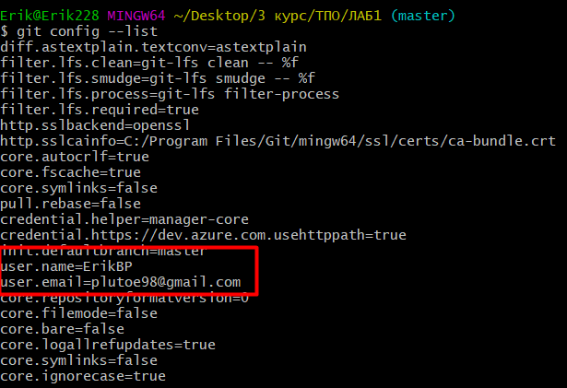

3. Используя веб-интерфейс github’а создайте новый public репозиторий **git-demo** содержащий README файл (Initialize with a README) на github.com.

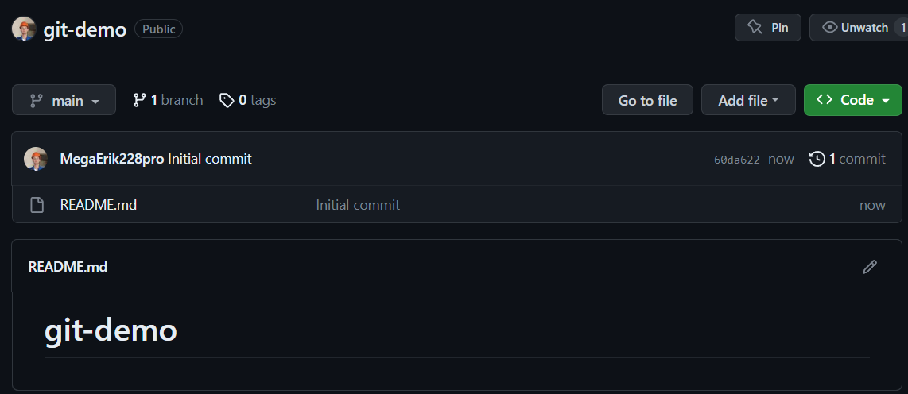

4. Склонируйте созданный репозиторий git-demo на свой компьютер.

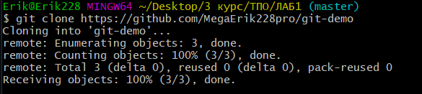

5. Создайте текстовый файл названием song.txt и поместите туда фрагмент текста песни:

sword and spear  
wall of shields

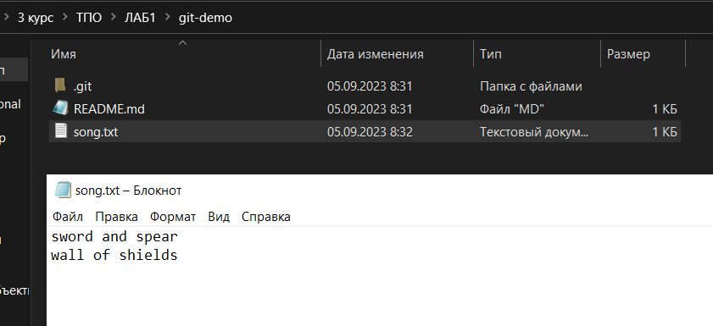

6. Сделайте коммит с названием "**add first two lines in the song**".

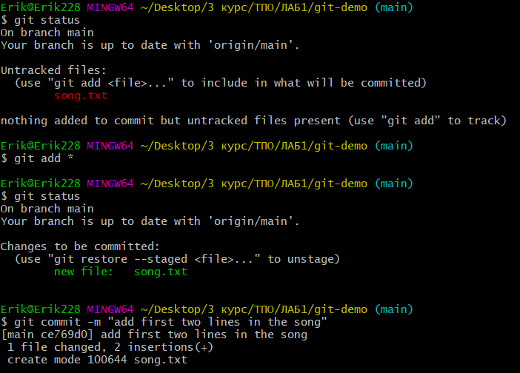

7. Отправьте локальные изменения на сервер.

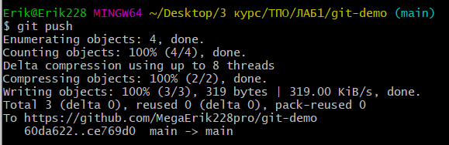

8. Убедитесь, что на github’е есть файл song.txt с текстом песни.

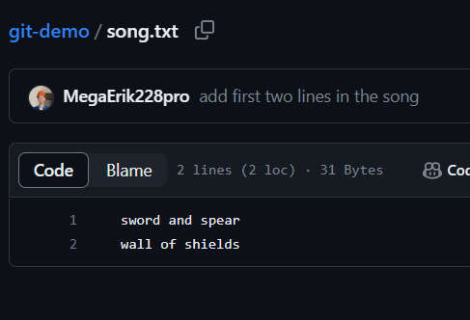

9. Используя веб-интерфейс github’а добавьте вторую половину текста песни в файл song.txt:

standing strong  
on this their chosen battlefield

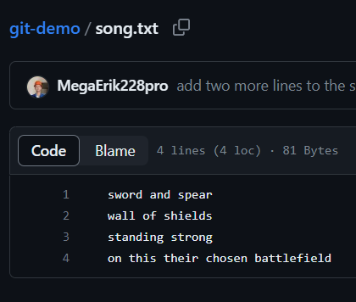

10. Сделайте коммит с названием "**add two more lines to the song**".



11. Выполните синхронизацию локального репозитория с github’ом (“накатите” актуальную версию мастера с github’а выполнив команду pull в локальном репозитории).

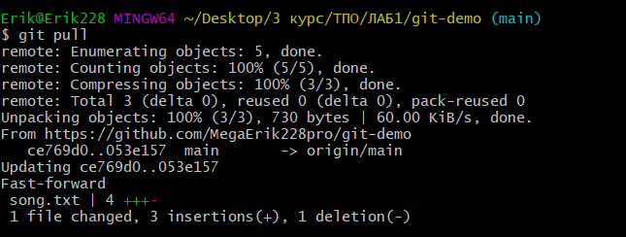

12. Убедитесь, что коммит, который вы создали на github’е, подтянулся и у вас полный текст песни в файле song.txt.

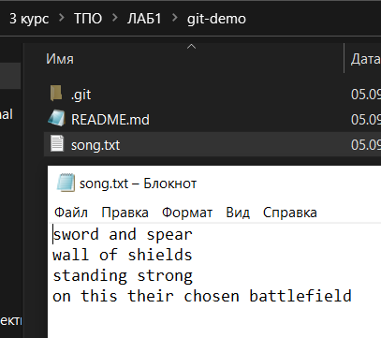

## Bring It On

1. Добавьте в проект файл .gitignore и настройте так чтобы скрыть файлы с расширением **.db**, **.log** и директории с названиями **target** или **bin**.

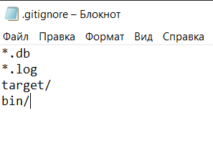

1. Создайте ветку feature и добавьте в неё два коммита

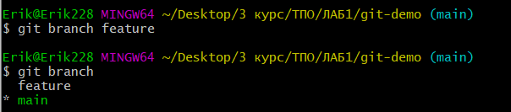

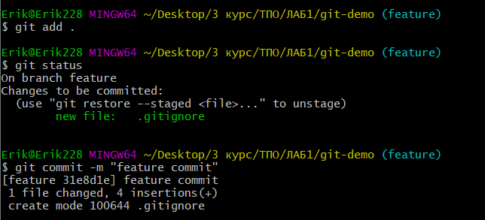

1. Смержите ветку feature в master

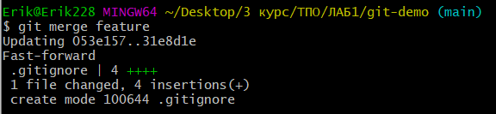

4. Вернитесь в feature и создайте файл arrows.txt cледующего содержания:

The ship glides gently on the waves  
As day turns into night

Выполните коммит.



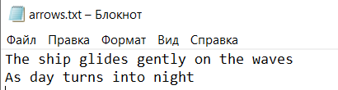

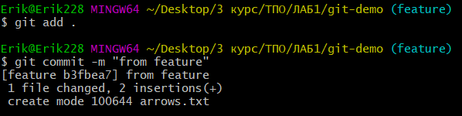

5. Перейдите в master. Создайте там файл arrows.txt и добавьте следующий текст:

One thousand burning arrows  
Fill the starlit sky

Выполните коммит.

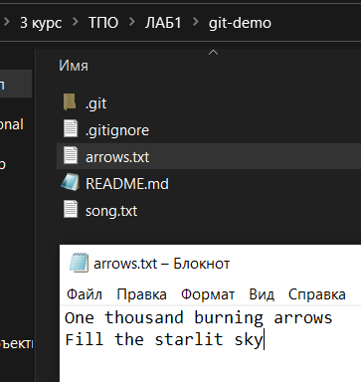

6. Смержите feature в master решив конфликт: сохраните все 4 строки в файле arrows.txt в порядке их добавления в пунктах 4 и 5.

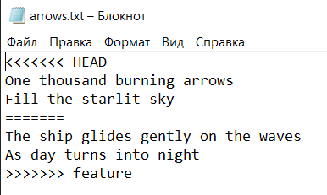

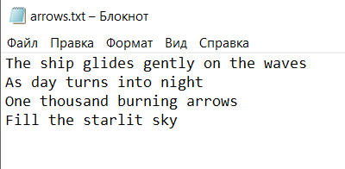

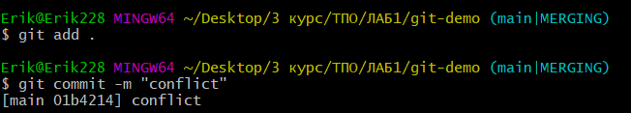

## Hurt Me Plenty

1. Создайте ветку storm и добавьте коммит в файл storm.txt:

Twenty ships with Norsemen braves  
Riding the northern wind

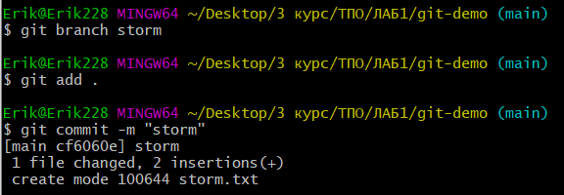

2. Добавьте еще 2 строки в storm.txt и сделайте еще один коммит:

They left their shores at early dawn  
As a red sun was rising in the east

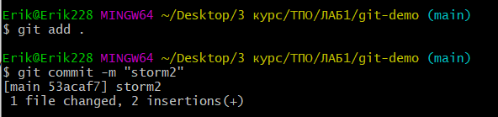

3. Вернитесь в master и создайте файл pursuit.txt с текстом ниже:

The warming sun returns again  
And melts away the snow  
The sea is freed from icy chains  
Winter is letting go

Выполните коммит.

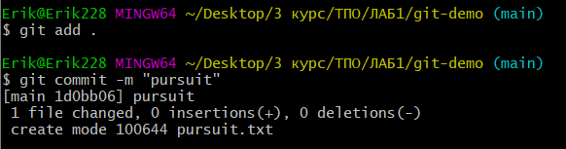

1. Отметьте коммит тегом session1 и перейдите в ветку storm



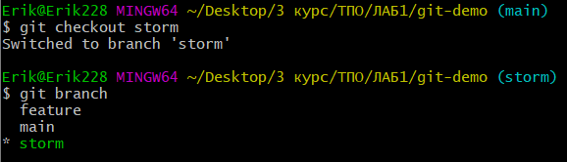

1. Сделайте rebase ветки storm так чтобы она содержала последний коммит из мастера.

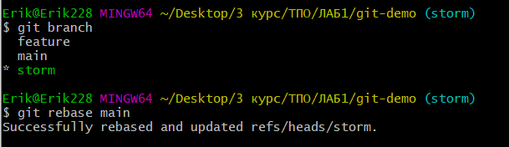

## Hardcore

1. Сделайте push вашего репозитория и убедитесь, что все коммиты есть на github.

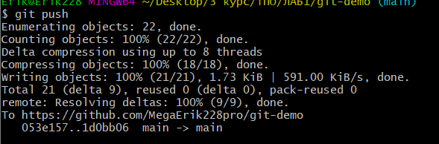

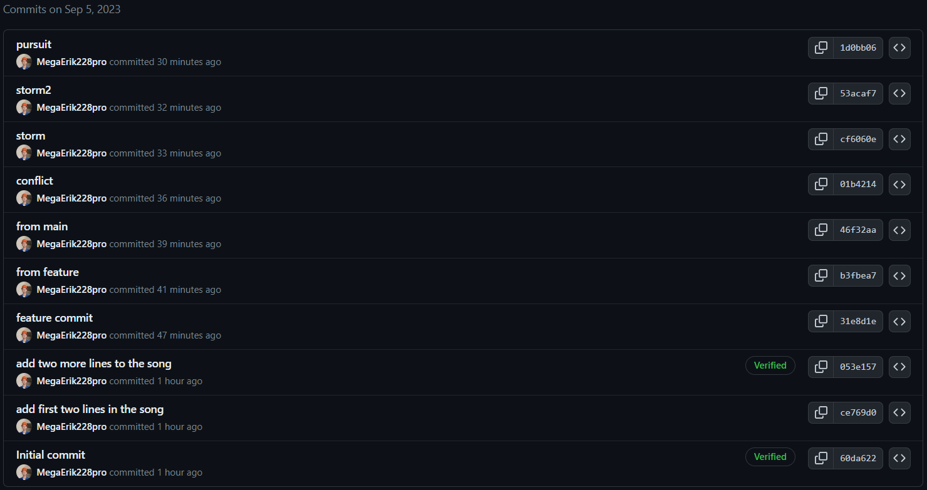

1. Сделайте новый репозиторий на github.

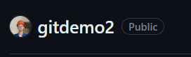

1. Смените remote в локальном репозитории так, чтобы fetch и push шел на новый репозиторий который был создан в предыдущем шаге.



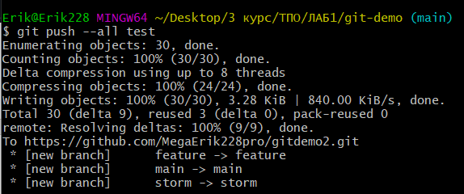

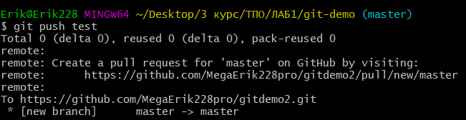

1. Сделайте push и убедитесь, что второй репозиторий на гитхабе выглядит так же, как и первый.

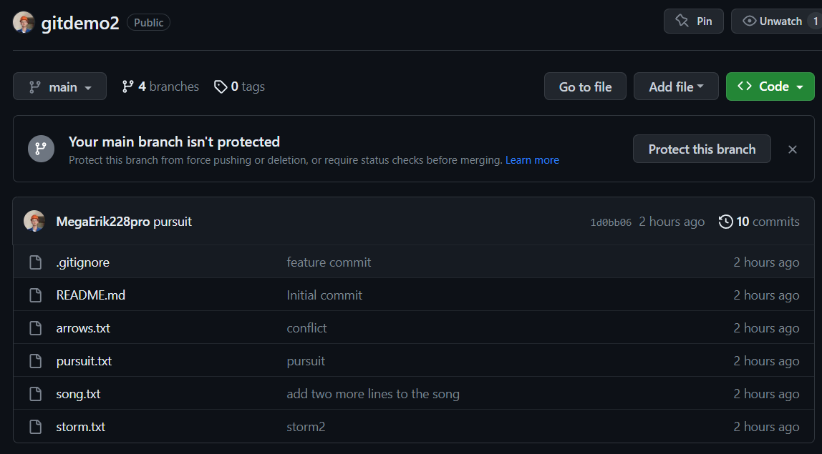

1. Верните настройки remote в исходное состояние: пул и пуш первого локального репозитория ведет в один удаленный репозиторий на гитхабе.

